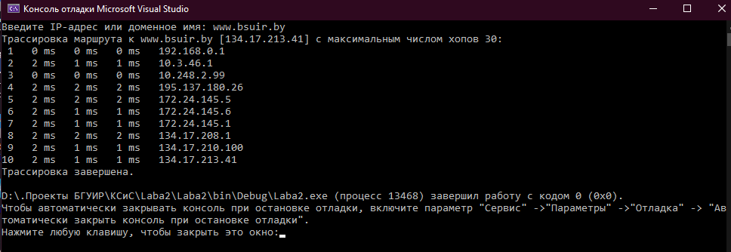

Рисунок 1 – Работа программы при вводе доменного имени

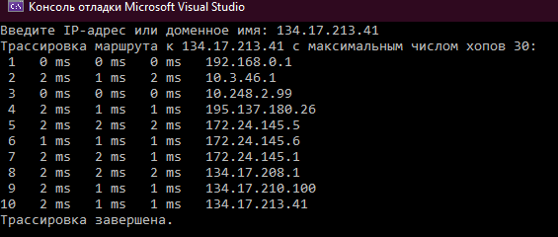

Рисунок 2 – Работ программы при вводе IP



Рисунок 3 – Результат работы при несуществующем IP

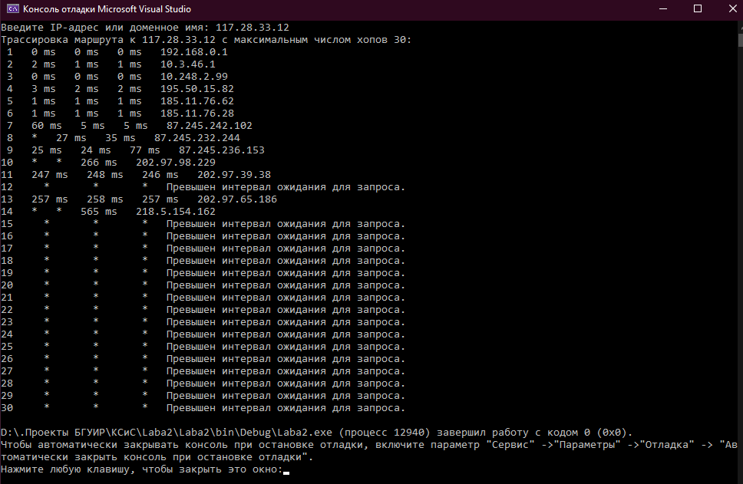

Рисунок 4 – Выход их программы, при достижении предела хопов